数学作业（20131021）对数的运算
预习教材P70-72,完成导学案P24内容.
完成下列作业在作业本上
1．设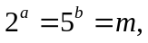且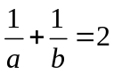，求.
2．若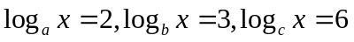，求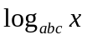的值.
3．计算：(1)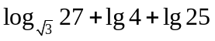.
(2) lg25＋lg8＋lg5·lg20＋(lg2)².
(3).
4. 已知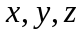为正数，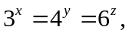且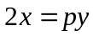.
(1)求；(2)求证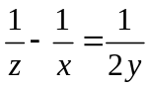.
5．若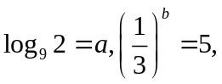用表示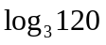.
6．已知满足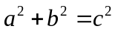，且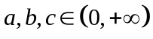．
求证：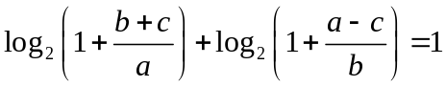.
7.若均为不等于1的正数，且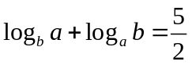，求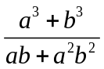的值．

